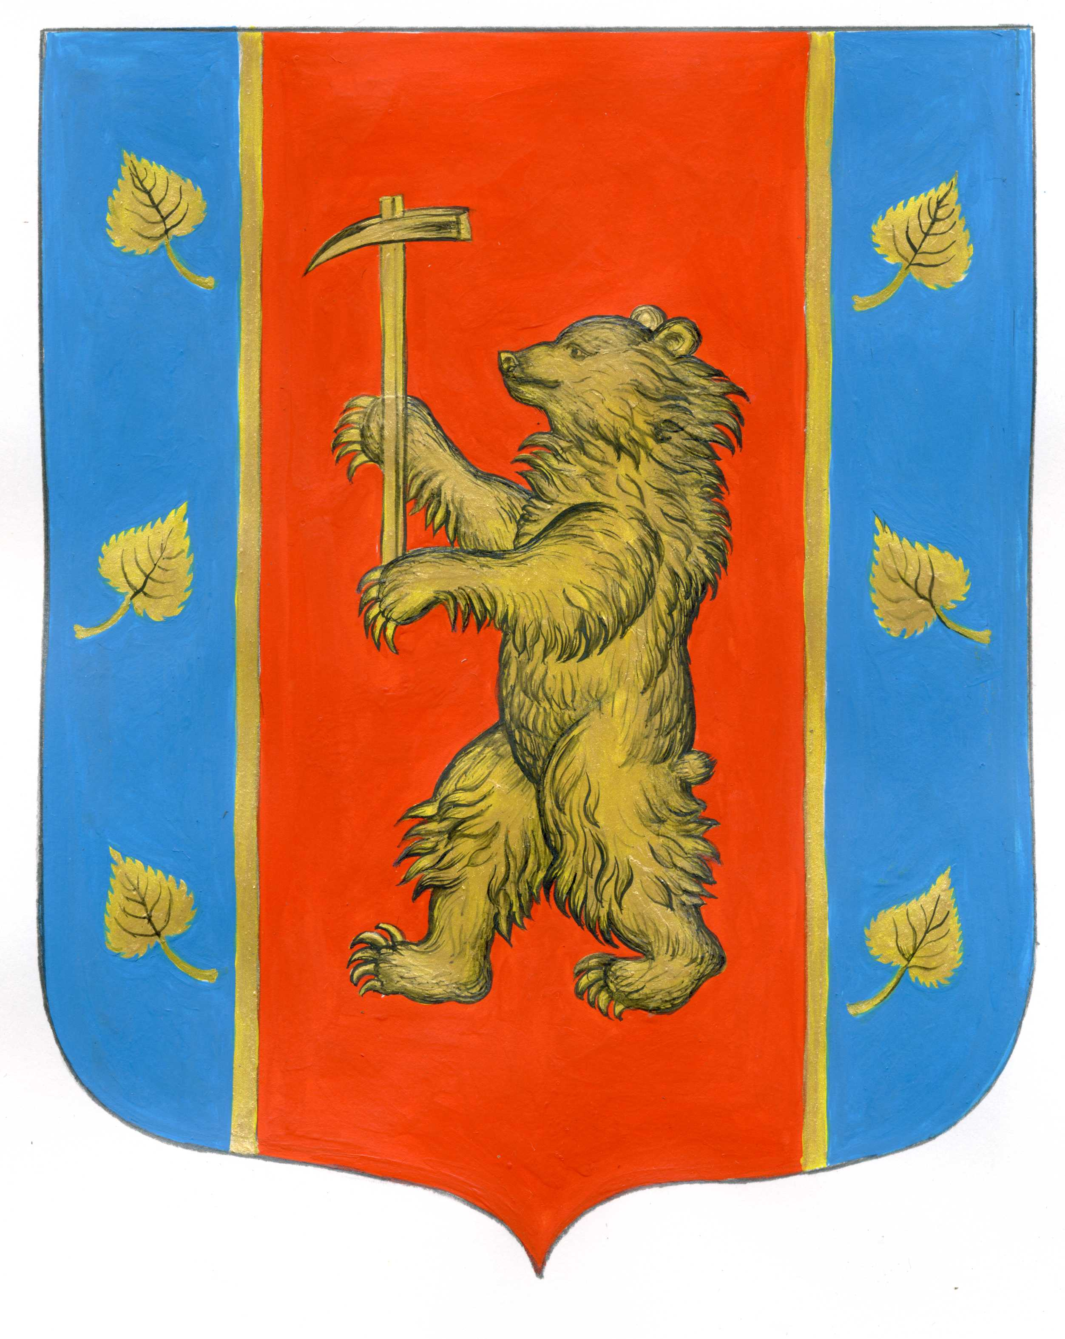
Администрация муниципального образования
Кузнечнинское городское поселение муниципального образования
Приозерский муниципальный район Ленинградской области

ПОСТАНОВЛЕНИЕ

от « 03 » апреля 2019 года № 31.

Об утверждении Устава волонтерского отряда
«Бумеранг. Добро-ТЫ» МО Кузнечнинское
городское поселение.

В соответствии с Федеральным законом № 131-ФЗ от 06.10.2003 года «Об общих принципах организации местного самоуправления в Российской Федерации», Уставом муниципального образования Кузнечнинское городское поселение, администрация муниципального образования Кузнечнинское городское поселение муниципального образования Приозерский муниципальный район Ленинградской области ПОСТАНОВЛЯЕТ:
1. Утвердить Устав волонтерского отряда «Бумеранг. Добро-ТЫ» муниципального образования Кузнечнинское городское поселение муниципального образования Приозерский муниципальный район Ленинградской области (приложение № 1) .
2. Опубликовать настоящее постановление на сайте сетевого издания СМИ-Ленинградское областное агентство (ЛЕНОБЛИНФОРМ) www.lenoblinform.ru и на официальном сайте администрации МО Кузнечнинское городское поселение МО Приозерский муниципальный район Ленинградской области www. kuznechnoe.lenobl.ru.
3. Настоящее постановление вступает в силу с момента официального опубликования.
4. Контроль за выполнением настоящего постановления оставляю за собой.

И.о.главы администрации П.В.Фильчук

Исп. Гусева И.В., т. 98-242
Разослано: дело- 2, орг.отдел-1, МКУ КСЦ-1

Приложение №1
УТВЕРЖДЕНО
Постановлением администрации
муниципального образования
Кузнечнинское городское поселение
муниципального образования
Приозерский муниципальный район
Ленинградской области
№ 31 от « 03 » апреля 2019 г.

УСТАВ
волонтерского отряда «Бумеранг. Добро-ТЫ».
муниципального образования Кузнечнинское городское поселение муниципального образования Приозерский муниципальный район
Ленинградской области

I. Общие положения.

1.1. Волонтерский отряд «Бумеранг. Добро - ТЫ» - добровольное, общественное объединение муниципального образования Кузнечнинское городское поселение муниципального образования Приозерский муниципальный район Ленинградской области. Волонтерский отряд имеет статус официально зарегистрированного формирования.
Волонтерами являются обучающиеся Кузнеченской средней общеобразовательной школы, достигшие 14 лет и осознанно участвующие в волонтерской деятельности с согласия одного из родителей (законного представителя), активисты Совета Молодёжи муниципального образования Кузнечнинское городское поселение, жители Кузнечнинского городского поселения, осуществляющие благотворительную деятельность в форме безвозмездного труда в интересах благополучателя.
Отряд осуществляет свою деятельность на основе демократии, гласности, инициативы и самодеятельности своих членов, выборности руководящих органов и отчетности их перед коллективом.
Цель: оказать позитивное влияние на обучающихся школы при выборе ими жизненных ценностей, развить активную жизненную позицию.
Задачи:
-оказания помощи нуждающимся (ветеранам, детям со сложными заболеваниями, бездомным животным и т.д.)
-содействия в духовном развитии личности;
- деятельность в сфере профилактики и охраны здоровья, а также пропаганды здорового образа жизни;
-деятельность в сфере физической культуры и массового спорта;
-охрана окружающей природной среды и защиты животных;
-охрана памятников архитектуры и должного содержания зданий, объектов и территорий, имеющих историческое, культовое, культурное или природоохранное значение, и мест захоронения.
- участие в массовых культурно-досуговых мероприятиях муниципального образования Кузнечнинского городского поселения;
- организация и проведение сборов, лекций, тренингов на тему «Добровольчество»;
-написание и организация социальных проектов, направленных на улучшение муниципального образования Кузнечнинского городского поселения.

1.2. Все члены имеют права и следуют основным законам:
- Единства слова и дела;
- Дружбы и товарищества;
- Чести и совести;
- Заботы и милосердия.
1.3. Отряд обязан защищать интересы своих членов.

II. Принципы деятельности волонтерского отряда.

- добровольность (никто не может быть принуждён действовать в качестве волонтера);
- безвозмездность (труд волонтера не оплачивается);
- добросовестность (волонтер, взявший на себя обязательство выполнить ту или иную работу, должен выполнить ее до конца);
- законность (деятельность волонтера не должна противоречит законодательству Российской Федерации).

III. Направления волонтерской деятельности.

-пропаганда здорового образа жизни среди населения муниципального образования Кузнечнинское городское поселение;
- экологическая защита;
- интеллектуальное развитие (организация и проведение интеллектуальных конкурсов, мероприятий);
- спортивная, туристическая подготовка;
-творческое развитие (организация творческих мероприятий, конкурсов, праздников);
-досуговая деятельность (организация свободного времени школьников);
- трудовая помощь;
-помощь ветеранам;
- благотворительные акции;
- уход за воинскими захоронениями;
- экскурсионная деятельность;
- информационное обеспечение.
Волонтерская деятельность имеет следующие формы:
-разовые;
- традиционные мероприятия и акции;
-проекты;
-целевые программы;
-осуществление благотворительной помощи.

IV. Условия для организации волонтерского движения.

Взаимодействие специалистов различных областей при обучении волонтеров и подготовке мероприятий.
Использование разнообразных форм организации профилактической деятельности (акции, концертные программы, театрализованные представления).
Информационное обеспечение опыта работы (создание группы в социальной сети ВКонтакте, аккаунт в INSTAGRAM) В дальнейшем находит место методическое обеспечение: организация выставок, выпуск методических пособий. И, конечно исходя из направлений деятельности, участие в диспутах, праздниках, встречах, соревнованиях.

V. Ключевые мероприятия.

-Подготовка волонтеров по взаимодействию с подростками группы риска, овладение методиками игровых технологий.
-Создание методической папки, включающей мероприятия и игр по пропаганде ЗОЖ, и профилактике социально-негативных явлений в подростковой и молодежной среде.
Девиз волонтерской деятельности: «Хочешь почувствовать себя человеком — помоги другому».

VI. Правила деятельности волонтера.

Если ты волонтер, забудь равнодушие к проблемам окружающих.
Будь активен!
Уважай мнение других!
Критикуешь – предлагай, предлагаешь - выполняй!
Обещаешь – сделай!
Не умеешь – научись!
Будь настойчив в достижении целей!
Веди здоровый образ жизни!
Умей слушать и слышать!

VII. Обязанности волонтеров.

Члены отряда обязаны:
- активно участвовать в работе отряда, выполнять все решения руководящих органов;
- вести здоровый образ жизни, укреплять свое здоровье, регулярно заниматься физической культурой и спортом, улучшать свою физическую подготовленность и совершенствовать спортивное мастерство, готовить себя к высокопроизводительному труду и защите Родины;
- показывать пример организованности и дисциплинированности на учебных занятиях, соревнованиях, в быту, принимать участие в общественной жизни;
- помогать отряду в проведении массовых мероприятий;
- беречь имущество отряда;
- систематически проходить медицинское освидетельствование, соблюдать личную гигиену и требования врачебного контроля;
- иметь собственную тренировочную форму для занятий.

VIII. Реорганизация и прекращение деятельности отряда.

Реорганизация и прекращение деятельности отряда производится решением общего собрания (конференции) членов отряда.

